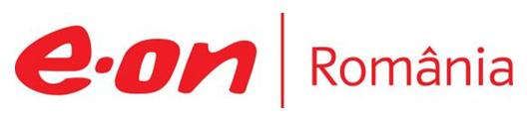

14 octombrie 2019

RAPORT ZILNIC

În scopul unei mai bune colaborări, vă rugăm să ne semnalaţi eventualele neplăceri şi să ne oferiţi sugestii pe care le consideraţi necesare creşterii calităţii serviciului de monitorizare.

1.Ştiri şi emisiuni din domeniul gazelor

Calificativ:  NEUTRU | Dosar de politician | B1TV-21:00
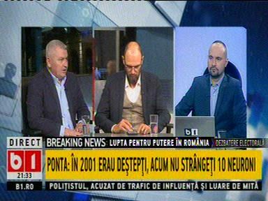 | În cadrul emisiunii „Dosar de politician” de pe postul B1TV, s-au discutat următoarele subiecte:  - Florin Roman, membru PNL, spune că sunt lucruri urgente care trebuie să se întâmple, iar printre acestea se numără problema asigurării resurselor energetice pe timp de iarnă, deoarece apare o discuţie tot mai serioasă despre oprirea livrărilor de gaze din Rusia către Ucraina şi spre Republica Moldova.

Calificativ:  NEUTRU | Miliardarul petrochimic revine în forţă cu gaz rusesc | RomâniaTV-18:38  0min 13s
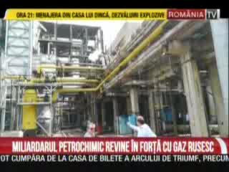 | Ioan Niculae reporneşte 5 din cele 6 combinate chimice care vor fi în funcţiune până la 1 decembrie 2019, două dintre acestea funcţionând deja în plin cu gaz importat din Rusia.  VIDEO RomâniaTV

Calificativ:  NEUTRU | Liberalizare în ritm accelerat | Digi24-19:21  1min 48s  RadioRomânia-13:05  0min 51s
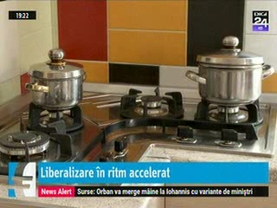 | Piaţa de gaze şi de energie electrică vor fi complet liberalizate din 2021, cea de gaze din 1 aprilie şi cea de energie 3 luni mai târziu, iar preţurile reglementate vor fi eliminate inclusiv la consumatorii casnici după ce liberalizarea acestor 2 pieţe va deveni efectivă, pentru a exista concurenţă în piaţă, potrivit ANRE. ANRE a declarat că măsura a fost agreată de toţi participanţii la piaţă, precum şi de Comisia Europeană. Pieţele de energie şi gaze vor începe să fie liberalizate începând de anul viitor, în etape.  VIDEO Digi24  AUDIO RadioRomânia

Calificativ:  NEUTRU | Industria se afundă | Digi24-19:18  1min 35s
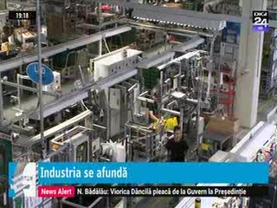 | Industria a scăzut în august cu 6,7%, faţă de aceeaşi perioadă a anului trecut. Industria extractivă şi cea energetică au scăzut cu 2,4, respectiv 2,2%, iar asta se poate explica prin implicaţiile modificărilor legislative şi plafonările preţurilor la utilităţi sau dificultăţile structurale ale industriei energetice, care este mult în urmă. Spre exemplu, după plafonarea preţului la gaze prin OUG 114, Petrom a închis sondele nerentabile.  VIDEO Digi24

2.Ştiri şi emisiuni din domeniul energiei

Calificativ:  NEUTRU | Bani luaţi cu arcanul din companii | Digi24-19:13  1min 03s
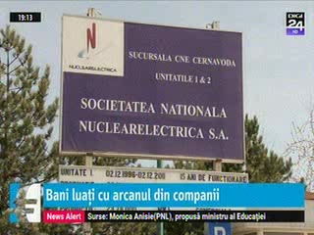 | Directorul financiar al Nuclearelectrica a dezvăluit la un forum pe energie că sunt vânaţi din punct de vedere al dividendelor suplimentare şi că ANAF merge în control să verifice de ce, după aprobarea situaţiilor financiare pentru anul 2018, nu au mai dat dividende suplimentare. Prin legea bugetului, companiile de stat au fost obligate să distribuie 35% din rezerve ca dividende, dacă acestea nu sunt angajate. Nuclearelectrica a transmis statului că nu are bani pentru dividende suplimentare încă din primăvară.  VIDEO Digi24

Calificativ:  NEUTRU | Urgenţă pentru reluarea programului de fotovoltaice | RomâniaTV-18:39  0min 11s
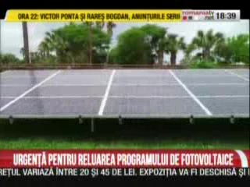 | Producătorii de energie cer insistent statului să reia urgent programul prin care sunt acordate fonduri populaţiei pentru instalarea de panouri fotovoltaice, program care este suspendat de circa o lună din cauza unor suspiciuni de fraudă.  VIDEO RomâniaTV

Calificativ:  NEUTRU |  | RadioRomânia-13:08  1min 18s
În localitatea Mărăcineni, de lângă oraşul Buzău, o alunecare de teren pune în pericol mai multe case, cimitirul parohiei şi un stâlp de electricitate. Constantin Dumitru, administratorul comunei Mărăcineni, spune că alunecarea de teren poate lăsa fără curent peste 10.000 de locuitori.

AUDIO RadioRomânia

Calificativ:  NEUTRU | Liberalii vor un Guvern mai suplu | RealitateaTV-19:00  1min 28s
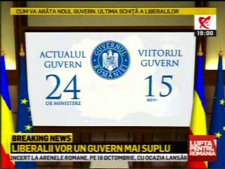 | Cei din PNL îşi doresc un guvern mult mai suplu, cu cel mult 16 ministere, iar mai multe ministere vor fi comasate. Ministerul Economiei ar urma să gestioneze şi activitatea de la Ministerul Energiei, Ministerul pentru Mediul de Afaceri si Ministerul Turismului.  VIDEO RealitateaTV

Nu au fost ştiri de interes pe canalele radio.

